องค์ประกอบที่ ๔ : เทศบาลแห่งการเรียนรู้และพัฒนา
องค์ประกอบย่อยที่ ๔.๓ : มีวิสัยทัศน์และแผนการทำงานที่ชัดเจน ส่งผลให้เกิดภาพพจน์
ที่ดีแก่เทศบาล
ตัวชี้วัดที่ ๕๖ : มีการกำหนดวิสัยทัศน์ในการทำงานและมีการแปลงสู่การปฏิบัติ
เป็นรูปธรรม

๑๔

๕๖.๑ การทำบันทึกข้อตกลงในการปฏิบัติราชการระหว่างพนักงานส่วนท้องถิ่นและผู้บริหารท้องถิ่น

หลักการและเหตุผล

เทศบาลเมืองพนัสนิคม เป็นองค์กรปกครองส่วนท้องถิ่นที่มีความใกล้ชิดกับประชาชน ดังนั้นในกรบริหาร หรือปฏิบัติหน้าที่ของบุคลากร จึงต้องยึดมั่นความถูกต้อง ดีงาม คุณธรรม เพื่อช่วยสร้างคุณภาพชีวิตของคนในสังคมให้ดียิ่งขึ้น ทำให้สังคมมีเสถียรภาพ ทุกคนสามารถอยู่ด้วยกันอย่างสงบสุขด้วยความมีระเบียบวินัย โดยกระทรวงมหาดไทยได้เสนอให้องค์กรปกครองส่วนท้องถิ่นควรมีการจัดทำข้อตกลงในการปฏิบัติราชการระหว่างข้าราชการ/พนักงานส่วนท้องถิ่นกับผู้บริหารองค์กรปกครองส่วนท้องถิ่นตามหลักเกณฑ์ แนวทางที่คณะกรรมกลางข้าราชการและพนักงานส่วนท้องถิ่นได้กำหนดไว้
เทศบาลเมืองพนัสนิคม จึงได้จัดทำข้อตกลงการปฏิบัติราชการเทศบาลเมืองพนัสนิคม ซึ่งทุกหน่วยงานในสังกัดเทศบาลเมืองพนัสนิคมได้จัดทำข้อตกลงการปฏิบัติราชการ ระหว่างพนักงานส่วนท้องถิ่นกับผู้บริหาร โดยจะมุ่งมั่นปฏิบัติราชการให้เกิดผลงานที่ดี ตามเป้าหมายและตัวชี้วัดในระดับสูงสุด เพื่อให้บรรลุเป้าหมายแต่ละมิติที่ได้ให้คำรับรองไว้ ซึ่งจะส่งผลให้การปฏิบัติราชการมุ่งหวังผลสำฤทธิ์ของงาน เกิดประโยชน์ต่อประชาชนในส่วนรวม
วัตถุประสงค์

๑. เพื่อที่จะกำกับการปฏิบัติราชการให้ประสบความสำเร็จและเกิดผลสัมฤทธิ์ของงาน
๒. เพื่อให้ยึดถือเป็นหลักการและแนวทางปฏิบัติอย่างสม่ำเสมอทั้งในระดับองค์กรและระดับบุคคล และเป็นเครื่องมือการตรวจสอบการทำงานด้านต่าง ๆ ของเทศบาลเมืองพนัสนิคม
๓. เพื่อให้เกิดรูปแบบองค์กรอันเป็นที่ยอมรับ เพิ่มความน่าเชื่อถือ เกิดความมั่นใจแก่ผู้รับบริการและประชาชนทั่วไปตลอดจนผู้มีส่วนได้เสีย
๔. ให้เกิดพันธะผูกพันระหว่างผู้บริหารท้องถิ่นและข้าราชการในทุกระดับ โดยมุ่งมั่นปฏิบัติราชการให้เกิดผลงานที่ดี ตามเป้าหมายและตัวชี้วัดในระดับสูงสุด
๕. เพื่อใช้เป็นค่านิยมรวมสำหรับองค์กรและข้าราชการทุกคน พึงยึดถือเป็นแนวทางปฏิบัติควบคู่ไปกับระเบียบและกฎข้อบังคับอื่น ๆ อย่างทั่วถึงและมีประสิทธิภาพ
๖. เพื่อเทศบาลได้กำหนดวิธีการทำงานให้เกิดประสิทธิภาพในการทำงานและความคุ้มค่าในการปฏิบัติภารกิจ โดยยึดหลักความโปร่งใส และความคุ้มค่า

วิธีดำเนินการ
๑๕

เทศบาลเมืองพนัสนิคมได้กำหนดให้ทุกหน่วยงานในสังกัดเทศบาลเมืองพนัสนิคมได้จัดทำข้อตกลงการปฏิบัติราชการ ดังนี้
๑. คณะผู้บริหารและหัวหน้าส่วนราชการ ได้แก่ ปลัดเทศบาล ผู้อำนวยการกอง หัวหน้าสำนักปลัดทศบาลและหัวหน้าฝ่าย รวมเจรจาเพื่อจัดทำแบบข้อเสนอและรายงานผลการปรับปรุงประสิทธิภาพและประสิทธิผลของงานราชการในปีที่ผ่านมา โดยข้อตกลงการปฏิบัติราชการจะกำหนดระดับเป้าหมายและผลสำเร็จของงานที่เหมาะสม
๒. เสนอบันทึกข้อตกลงการปฏิบัติราชการที่ได้จัดทำเสร็จเรียบร้อยแล้วเสนอให้นายกเทศมนตรีลงนามในบันทึกข้อตกลงการปฏิบัติราชการ
๓. คณะกรรมการพนักงานเทศบาลจังหวัดชลบุรี จะเป็นผู้พิจารณากำกับดูแลตรวจสอบประเมินผลสัมฤทธิ์ของงานทุกหน่วยงานในสังกัดเทศบาลเมืองพนัสนิคม ตามมิติตัวชี้วัดและเกณฑ์คะแนนในแต่ละมิติ
๔. ทุกหน่วยงานในสังกัดเทศบาลเมืองพนัสนิคม จัดทำสรุปผลการปฏิบัติราชการตามตัวชี้วัดที่กำหนดระดับเป้าหมายและผลสำเร็จของงานตามที่ระบุไว้ในข้อตกลงการปฏิบัติราชการ ให้คณะผู้บริหารได้ทราบผลการปฏิบัติราชการของแต่ละหน่วยงาน
ผลที่คาดว่าจะได้รับ

๑. เทศบาลเมืองพนัสนิคมมีเครื่องมือในการกำกับการปฏิบัติราชการให้ประสบความสำเร็จและเกิดผลสัมฤทธิ์ของงาน
๒. เทศบาลเมืองพนัสนิคมมีหลักการและแนวทางปฏิบัติอย่างสม่ำเสมอทั้งในระดับองค์กรและระดับบุคคล และเป็นเครื่องมือการตรวจสอบการทำงานด้านต่าง ๆ ของเทศบาลเมืองพนัสนิคม
๓. เทศบาลเมืองพนัสนิคมมีรูปแบบองค์กรอันเป็นที่ยอมรับ เพิ่มความน่าเชื่อถือ เกิดความมั่นใจแก่ผู้รับบริการและประชาชนทั่วไปตลอดจนผู้มีส่วนได้เสีย
๔. เกิดพันธะผูกพันระหว่างผู้บริหารท้องถิ่นและข้าราชการในทุกระดับ โดยมุ่งมั่นปฏิบัติราชการให้เกิดผลงานที่ดี ตามเป้าหมายและตัวชี้วัดในระดับสูงสุด
๕. พนักงานเทศบาลมีค่านิยมรวมสำหรับองค์กรและข้าราชการทุกคน พึงยึดถือเป็นแนวทางปฏิบัติควบคู่ไปกับระเบียบและกฎข้อบังคับอื่น ๆ อย่างทั่วถึงและมีประสิทธิภาพ
๖. เทศบาลเมืองพนัสนิคมสามารถกำหนดวิธีการทำงานให้เกิดประสิทธิภาพในการทำงานและความคุ้มค่าในการปฏิบัติภารกิจ โดยยึดหลักความโปร่งใส และความคุ้มค่า

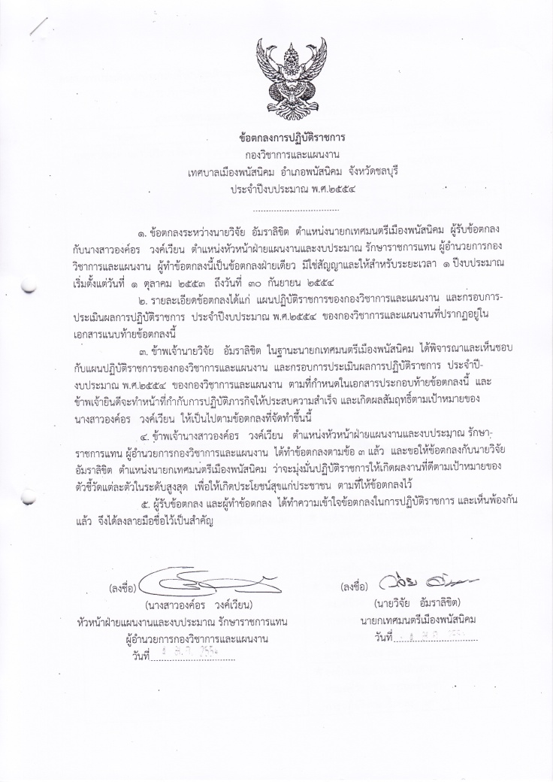
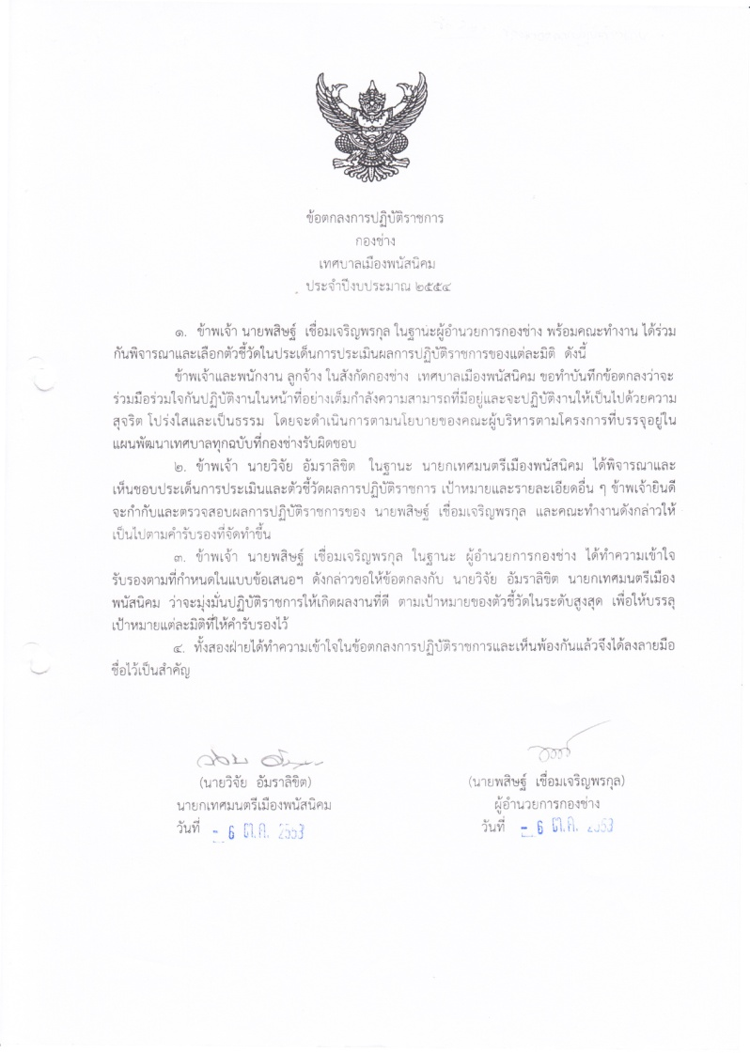
๑๖

บันทึกข้อตกลงกองวิชาการและแผนงาน บันทึกข้อตกลงกองช่าง ประจำปี ๒๕๕๔
ประจำปี ๒๕๕๔

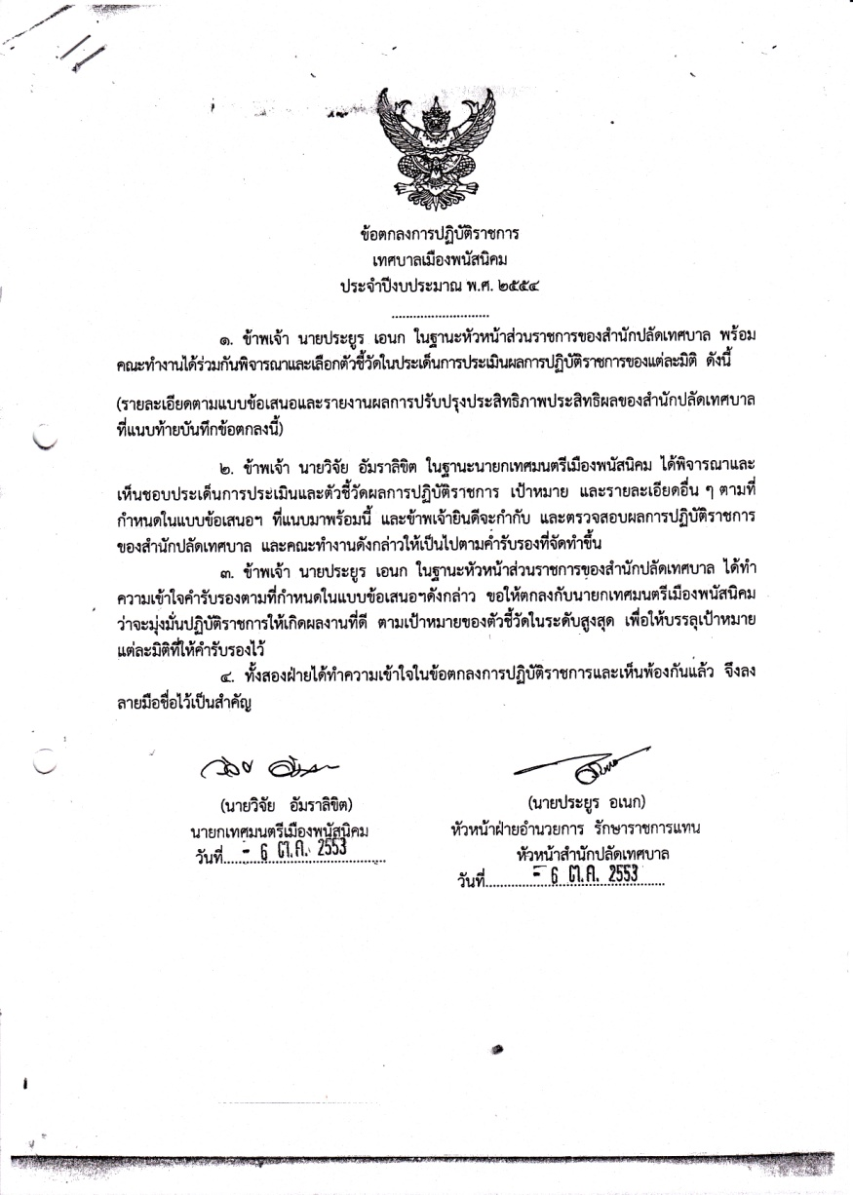

บันทึกข้อตกลงสำนักปลัดเทศบาล ประจำปี ๒๕๕๔

